Конспект ОИС по Развитию речи в старшей группе по ФГОС.
Тема: «Составление рассказа по скороговорке»

Ст. Темиргоевская Курганинский район Краснодарский край. Воспитатель МБДОУ №27 Свиридова Адэля Загидуллаевна
Задачи:
- Связная речь: формировать навыки связной речи;
- Словарь и грамматика. Учить использовать в речи сложно-подчиненные предложения; называть предметы, подбирать похожие по смыслу слова.
- Звуковая культура речи: уточнить и закрепить правильное произношение звуков [с] и [ц], учить дифференцировать эти звуки на слух в чужой и собственной речи, отчетливо произносить слова и фразы с этими звуками.
Материал: 6 кубиков, яйцо, кольцо, пуговица, перец, огурец, слива, собака, цыпленок, слон.

Ход ОИС:
1 .Орг. момент: Дети, посмотрите, кто к нам пришел в гости! Это кот Василий! Давайте сядем на банкетку и поприветствуем его!

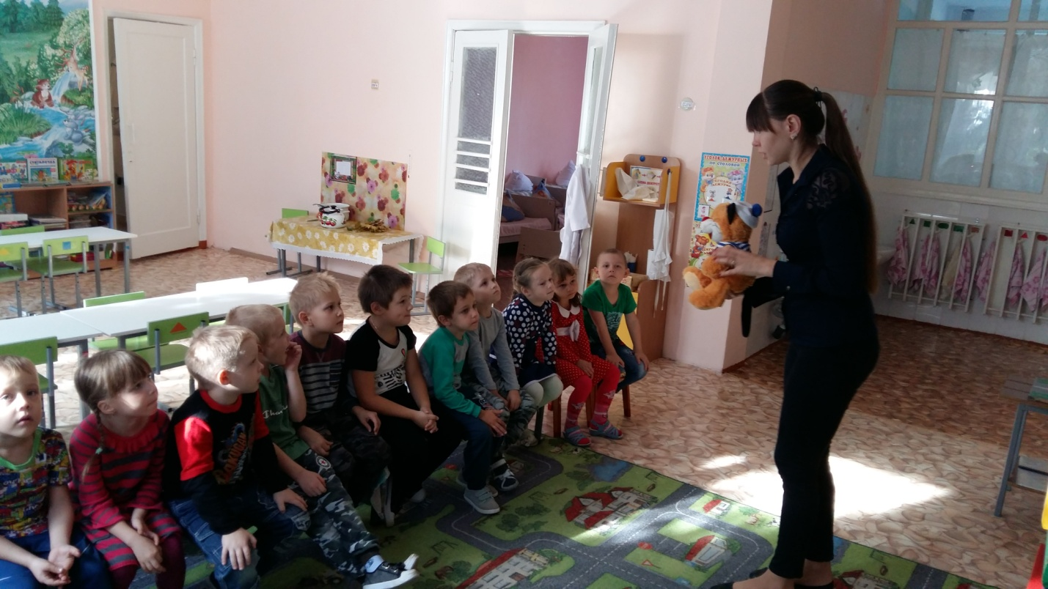
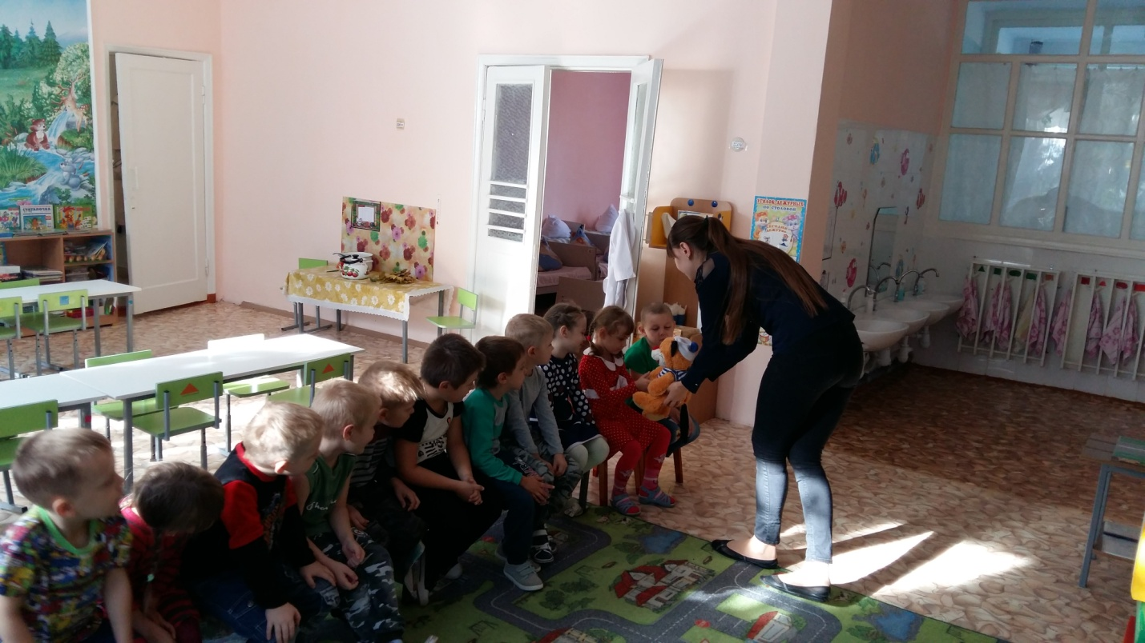

Воспитатель: Наш гость приехал из дальнего путешествия. Он побывал в разных странах, видел много детей. И, к сожалению, пришел к выводу, что на земле много детей, которые плохо произносят звуки, не узнают их в словах, не знают грамоты.
Давайте покажем коту Василию, что мы умеем. Вот, например, скажите ребята, когда вы хотите рассказать о предмете, какой он, какие слова вы называете?
Дети отвечают
Воспитатель: А теперь я прочитаю вам стихотворение М.Шеловановой «Утро». Слушайте внимательно!

-Сегодня плохое утро?
Сегодня скучное утро,
И, кажется, будет дождь.
-Почему же плохое утро?
Сегодня хорошее утро,
Сегодня веселое утро,
И тучи уходят прочь.
-Сегодня не будет солнца,
Сегодня будет хмурый,
Серый, пасмурный день.
-Почему же не будет солнца?
Наверное, будет солнце,
Обязательно будет солнце
И прохладная синяя тень.

Воспитатель: Теперь давайте ответим на вопросы по прочитанному стихотворению.
- О чем автор говорит в этом стихотворении?
- Каким было утро? Как можно сказать о нем другими словами?
- Что может еще быть хмурым, как утро? Что может быть солнечным?
Дети отвечают
Воспитатель: А еще есть такие нужные слова, которые определяют, чем занимается человек или любое другое существо, что он делает, или что можно делать с тем или иным предметом. Вот если человек веселится, как можно об этом сказать по-другому?
Дети отвечают
Воспитатель: Представляете, а есть такие слова и выражения, которые могут донести до человека не совсем точный смысл.
Кот мне рассказал, что другие дети, которые не ходят в садик, говорили: « Мама, иди шепотом», «Это собачка проснула сестричку», «Я ботинки наизнанку надел». Ребята, разве можно так говорить?
Дети отвечают
Воспитатель: Давайте исправим эти неправильные выражения и поможем донести точный смысл?
Дети отвечают
Воспитатель: Как нужно правильно сказать?
Дети отвечают
Воспитатель: Дети, а давайте покажем коту, что мы умеем? Мы уже узнали много некоторые звуки. Вспомните их.
Дети говорят[а],[у],[и]
Воспитатель: А теперь произнесите новый для вас звук [с] протяжно.
Дети: групповые и индивидуальные проговаривания
Воспитатель: Попробуйте произнести громко звук [ц].
Дети: групповые и индивидуальные проговаривания
Воспитатель: Ребята, мы с котом хотим предложить вам игру. Я буду произносить звуки [с], [ц], а вы будете внимательно слушать и стараться понять, какой звук был произнесен. Если я произнесу звук [с] – хлопайте, ели звук [ц] – топайте.
Дети отвечают
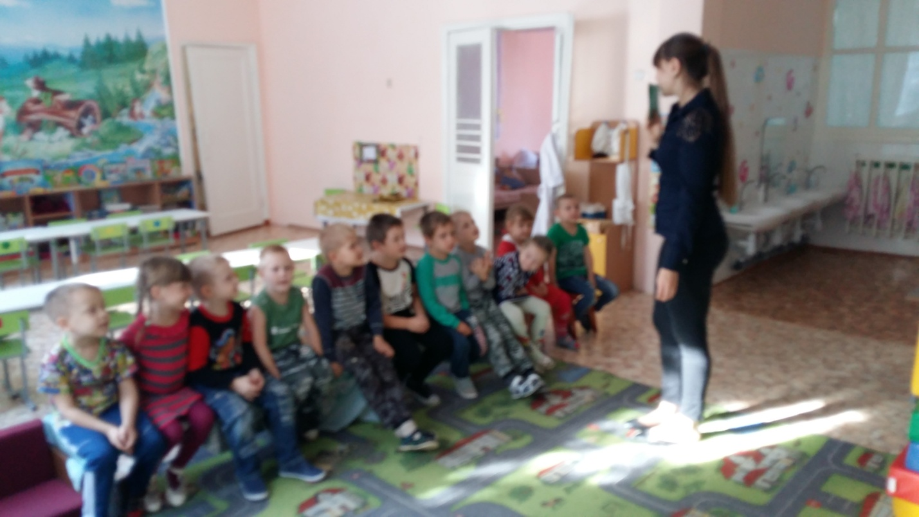
Воспитатель: Как ловко вы отгадали звуки. Кот Василий очень вами доволен. Значит загадки от него вы сможете отгадать без труда.
Загадки:
Не пчела она, а жалит.
Мед, варенье обожает.
Есть на брюшке полоса.
Кто она, скажи? (Оса)
Воспитатель: Почему оса?
Дети отвечают

Весь я золотистый,
Мягкий и пушистый.
Я у курицы — ребёнок,
А зовут меня …(цыплёнок)

Воспитатель: А почему вы решили, что это цыпленок?
Дети отвечают

Физминутка со звуком [с]
Взлетная полоса
Отпускает в небеса
Пассажирский самолет,
А ведет его пилот.
Вот она – высота,
В синем небе – красота!
Облака цветные,
Звезды золотые,
Самолет вперед летит,
Солнышко нас веселит,
Все у нас в порядке – делаем посадку.
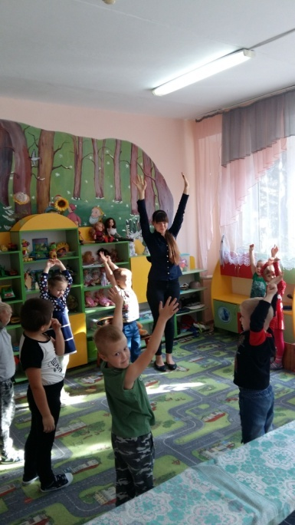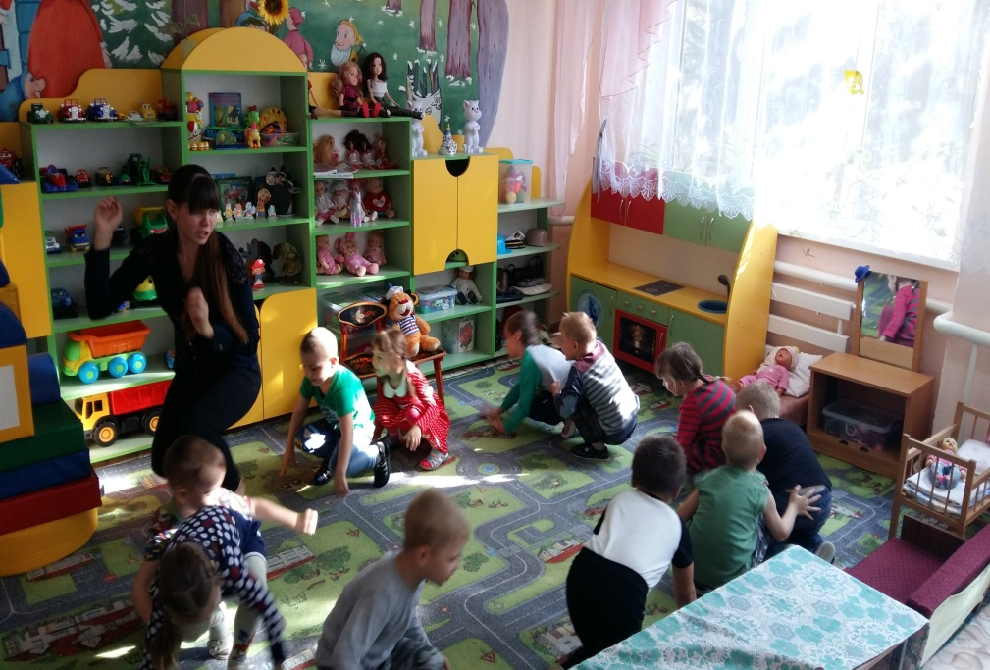

Воспитатель: Молодцы! А еще кот Василий приготовил чистоговорки со звуками [с], [ц]

Са – са – са – в лесу бегает лиса.
Ца - ца - ца - на лугу стоит овца.

Воспитатель: Умнички! А теперь послушайте стихотворение, в котором есть слова со звуком [с]. Этих слов будет столько, сколько кубиков на ваших столах. Присаживайтесь за столы и слушайте внимательно. Как только услышите звук [с], убирайте кубик в сторону.
Что для зайца стометровка?
Как стрела летит косой!
Вот что значит тренировка
Вместе с тренером лисой! (В. Левановский)
(стихотворение повторяется несколько раз)
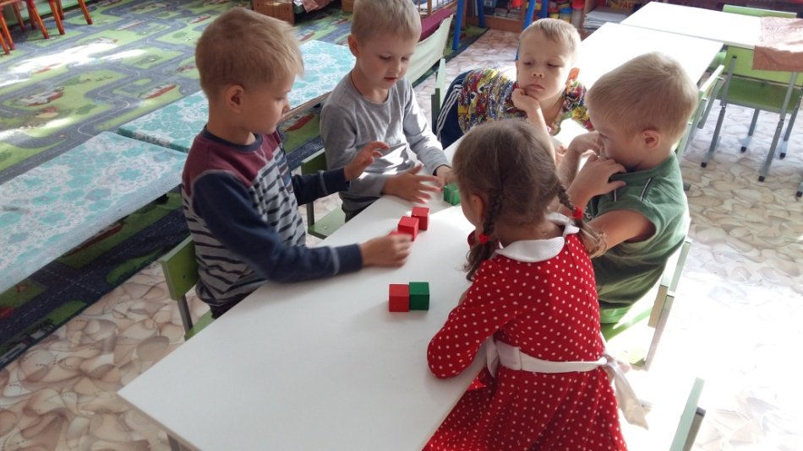

Воспитатель: А теперь давайте поищем звук [ц] в другом стихотворении.
Бедным курицам не спится,
если им лисица снится. (А. Капралова)
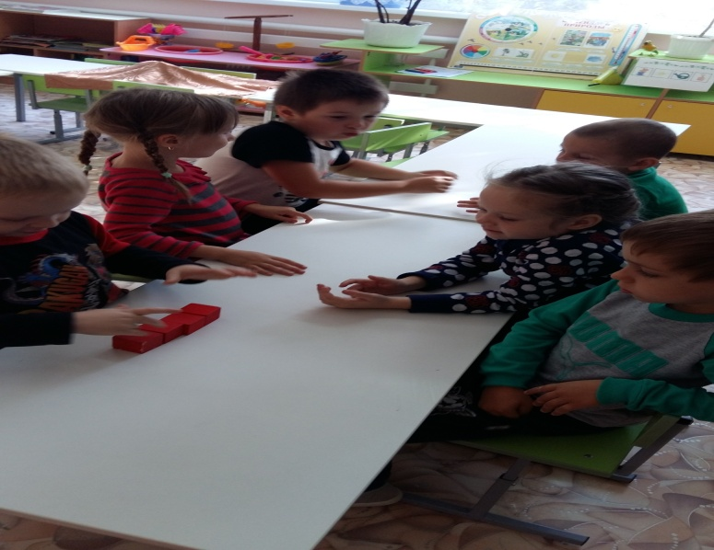
Воспитатель: Придумайте рассказ на тему этого стихотворения.
Заслушивается 3 рассказа. Дается оценка.

Воспитатель: Наш гость приготовил для вас игру. Она называется « Угадай на ощупь». На столе лежит салфетка, а под ней предметы, которые вам нужно угадать на ощупь. И сказать, какой звук слышится в угаданном слове.
Дети отвечают
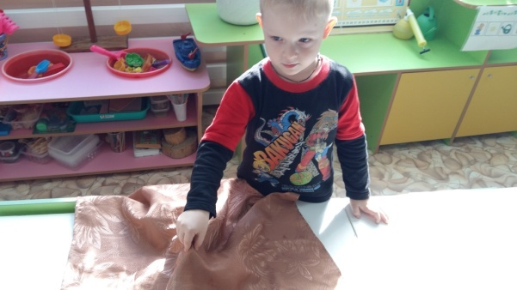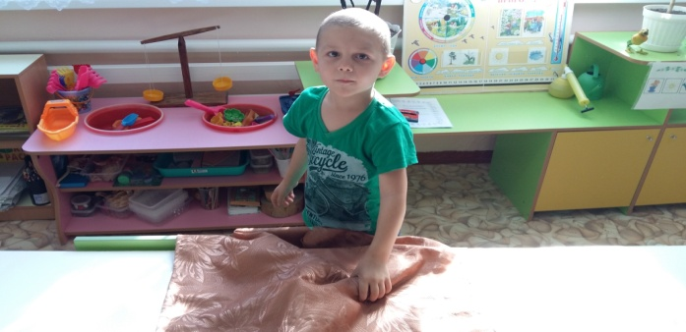
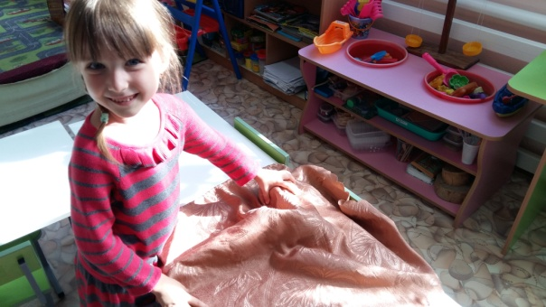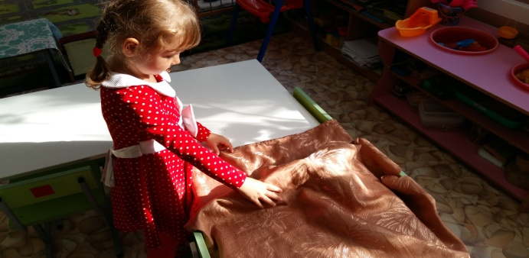
Релаксация “Спящий котёнок”
Представьте себе, что вы игривые котята. Вы ходите, выгибаете спинку, машете хвостиками. Но вот котята утомились. Начали зевать, ложатся на коврик и засыпают. У котят равномерно поднимаются и опускаются животики, они спокойно дышат (повторить 2 – 3 раза).

Воспитатель: Сколько слов можно сказать об одном предмете. Можно рассказать о его цвете, величине, объему, вкусе. Вот ,например, листья какие?
Дети отвечают
Воспитатель: Молодцы, сколько слов вы подобрали к одному предмету. А давайте найдем отличия у разных предметов. Например, сахар и лимон. Чем они отличаются?
Дети отвечают
Воспитатель: Кот Василий остался доволен тем временем, которое он провел с нами. И на прощанье я прочту стихотворение Д.Чиарди «Прощальная игра».
Скажу я слово высоко, а ты ответишь низко,
Скажу я слово далеко, а ты ответишь близко,
Скажу тебе я слово трус, ответишь ты: храбрец.
Теперь начало я скажу. Ответишь ты конец!
Воспитатель: Придумайте дома с родителями слова, противоположные по значению. А завтра мы отправим их коту Василию, который поплыл на корабле знаний в разные уголки планеты, чтобы рассказать о наших замечательных детях.
Заключительная часть: Ребята, вам понравилась встреча с нашим гостем? Что вам больше всего запомнилось?

